**РОССИЙСКИЙ УНИВЕРСИТЕТ ДРУЖБЫ НАРОДОВ**

**Факультет физико-математических и естественных наук**

**Кафедра прикладной информатики и теории вероятностей**

**ОТЧЕТ**

**по лабораторной работе № 1**

*дисциплина: Моделирование беспроводных сетей*

Студент: Плиев Константин Давидович

Группа: НФИмд-01-21

**МОСКВА**

2021 г.

**Цель работы:**

1. Ознакомление со средой имитационного моделирования на языке программирования Python (или любой другой язык по желанию студента).
2. Изучить основные типы данных, команды ввода и вывода данных, статистические методы работы с данными.

**Список сокращений:**

**Список обозначений:**

**Выполнение работы**

**Задание 1.** Построить матрицу c количеством строк 10 и столбцов 2, переменные заполняются случайными числами с равномерным распределением. Нанести полученные сгенерированные случайные числа на график в виде точек.

*Листинг программы*:

import numpy as np

import matplotlib.pyplot as plt

matrix = np.random.uniform(size=(10,2))

print(matrix)

plt.figure(dpi=100)

plt.plot(matrix[:,0], matrix[:,1], 'ok')

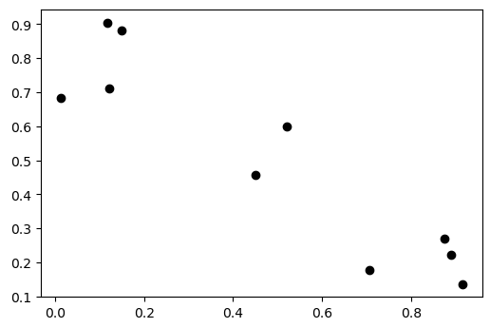

*Результаты (численные значения, графики, скриншоты)*:

**Задание 2.** Сгенерировать 1000 случайных чисел с любым известным распределением и построить их гистограмму, математическое ожидание, дисперсию.

*Листинг программы*:

import numpy as np

import random

import matplotlib.pyplot as plt

x = np.random.uniform(1, 10, 1000)

print(np.mean(lis), " Мат ожидание")

print(np.var(lis), "Дисперсия сл вл.")

plt.figure()

plt.hist(x,bins=len(x))

plt.show()

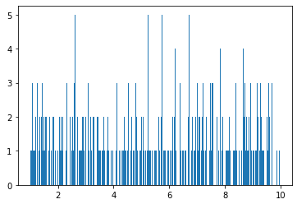  
*Результаты (численные значения, графики, скриншоты)*:

...

**Задание 3.** Сгенерировать случайную точку, равномерно распределенную в квадрате со стороной а.  
*Листинг программы*:

import numpy as np

import random

import matplotlib.pyplot as plt

a = 4

x,y = random.uniform(0,a), random.uniform(0,a)

plt.figure()

plt.plot(x,y,'ok')

*Результаты (численные значения, графики, скриншоты)*:

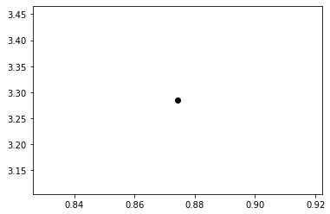...

**Заключение.**

Я ознакомлен со средой имитационного моделирования на языке программирования Python и изучил основные типы данных, команды ввода и вывода данных, статистические методы работы с данными. Полученные в результате работы программ результаты доказывают, что использование функций распределения случайных величин, а так же получение их характеристик, на языке python не представляет затруднений.